**بولتن خبری هسته‌ای روسیه**

**عناوین خبرها:**

1. ساخت اولین راکتور ماژولار کوچک جهان در سال 2026 در هاینان چین به پایان می‌رسد. (وب‌سایت انرژی اتمی روسیه 2021/07/16)
2. عمر بهره‌برداری نیروگاه هسته‌ای Bruce کانادا 40 سال تمدید می‌شود. (وب‌سایت انرژی اتمی روسیه 2021/07/16)
3. استارت‌آپ Oklo مستقر در کالیفرنیا، 150 مگاوات ظرفیت تولید برای بزرگترین سخت‌افزار استخراج بیت کوین در جهان ایجاد می‌کند. (وب‌سایت انرژی اتمی روسیه 2021/07/15)
4. وزارت توسعه خاور دور روسیه قصد دارد کارگروهی برای ساخت نیروگاه هسته‌ای کوچک در یاکوتیا ایجاد کند. (وب‌سایت اتم اینفو 2021/07/17)
5. کره‌جنوبی تجهیزات مورد نیاز نیروگاه‌های هسته‌ای اسلوونی را تأمین خواهد کرد. (وب‌سایت انرژی اتمی روسیه 2021/07/16)
6. دولت هلند تصمیم گرفته است تا در آینده به روسیه و چین اجازه ساخت نیروگاه‌های هسته‌ای را ندهد. (وب‌سایت انرژی اتمی روسیه 2021/07/16)
7. دانشمندان نانوذراتی تولید کرده‌اند که می‌تواند سلول‌های سرطانی را در مدت سه روز از بین ببرد. (وب‌سایت انرژی اتمی روسیه 2021/07/19)
8. دولت ژاپن امکان بهره‌برداری از نیروگاه‌های هسته‌ای را برای بیش از 60 سال بررسی می‌کند. (وب‌سایت اتم اینفو 2021/07/18)
9. شرکت General Electric تعدادی پروژه جدید برای توسعه انرژی هسته‌ای راه‌اندازی می‌کند. (وب‌سایت انرژی اتمی روسیه 2021/07/19)
10. دولت اسلوونی مجوز طراحی واحد دوم نیروگاه هسته‌ای Krško را صادر كرد. (وب‌سایت انرژی اتمی روسیه 2021/07/20)
11. دفتر برنامه‌ریزی فدرال بلژیک (FPB) از دولت بلژیک درخواست کرد که برنامه بستن نیروگاه هسته‌ای را کنار بگذارد. (وب‌سایت انرژی اتمی روسیه 2021/07/20)
12. بهینه‌سازی برنامه تعمیرات نیروگاه‌های هسته‌ای اوکراین، 1.6 میلیون مگاوات ساعت اضافی به شبکه برق کشور تحویل داد. (وب‌سایت انرژی اتمی روسیه 2021/07/21)
13. نوسازی تاسیسات آزمایشی DANSS برای مطالعات نوترینوها در نیروگاه هسته‌ای کالینین آغاز شده است. (وب‌سایت انرژی اتمی روسیه 2021/07/21)
14. هر دو حزب ایالات متحده آمریکا از توسعه انرژی هسته‌ای حمایت می‌کنند. (وب‌سایت انرژی اتمی روسیه 2021/07/21)
15. دولت فرانسه نمی‌تواند در مورد استراتژی توسعه انرژی هسته‌ای تصمیم بگیرد. (وب‌سایت اتم اینفو 2020/07/20)
16. شرکت اتم انرگوماش به طور قابل ملاحظه‌ای عملکرد مالی خود را در سال 2020 بهبود بخشیده است. (وب‌سایت اتم‌انرگوماش 2021/07/21)
17. چین آماری را در مورد انواع مختلف منابع تولید برق این کشور ارائه داد. (وب‌سایت انرژي اتمی روسیه 2021/07/22)
18. شرکت «Енергоатом»НАЕК و Framatome در مورد چشم‌انداز همکاری در زمینه فناوری‌های هیدروژن گفتگو کردند. (وب‌سایت انرژی اتمی روسیه 2021/07/22)
19. شرکت Westinghouse یک روش الکتروشیمیایی را برای تولید نیترید اورانیوم از هگزا فلوراید اورانیوم اختراع کرد. (وب‌سایت انرژی اتمی روسیه 2021/07/22)
20. برنامه ایجاد راکتورهای هسته‌ای کوچک و سایت‌های انرژی هیدروژن در 42 طرح دولت روسیه تا سال 2024 گنجانده شده است. (وب‌سایت انرژی اتمی روسیه 2021/07/22)
21. سایت نیروگاه هسته‌ای که قرار بود با 12 ماژول از راکتورهای NuScale در ایالات متحده آمریکا ساخته شود، به 6 ماژول کاهش یافت. (وب‌سایت اتم اینفو 2021/07/19)

**\* عنوان مقاله خبری:**

چین همچنان برنامه پروژه راکتور نمک مذاب مبتنی بر توریم (TMSR) را ادامه می‌دهد. (وب‌سایت انرژی اتمی روسیه 2021/07/20)

ترجمه:

دفتر نمایندگی سازمان انرژی اتمی ایران در مسکو

حسین عبدی

**\* ساخت اولین راکتور ماژولار کوچک جهان در سال 2026 در هاینان چین به پایان می‌رسد. (وب‌سایت انرژی اتمی روسیه 2021/07/16)**

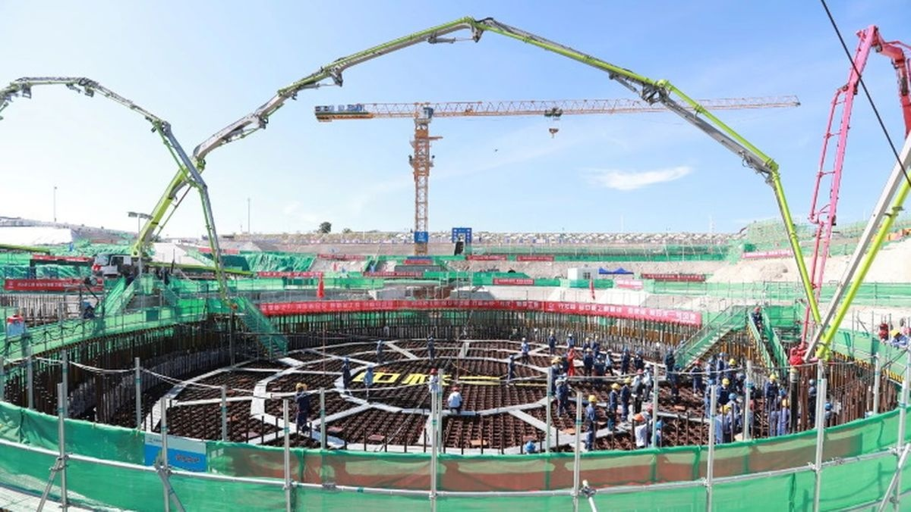

چین قصد دارد ساخت راکتور ماژولار کوچک Linglong One (یا همان ACP100) را در اوایل سال 2026 در هاینان به اتمام برساند. این خبر توسط Nanhaiwan گزارش شده است.

در این خبر به نقل از لی ژنیون، معاون مدیر پروژه هاینان شرکت هسته‌ای چین (CNNC) گفته شده است: راکتور Linglong One قادر خواهد بود سالانه حدود 1 میلیارد کیلووات ساعت برق تولید کند که برای تأمین 526 هزار خانوار کافی خواهد بود.

همچنین این راکتور می‌تواند برای گرمایش، سرمایش، تولید بخار برای کارخانه‌های صنعتی، در پروژه‌های استخراج نفت و غیره استفاده شود.

این پروژه باعث کاهش وابستگی هاینان به سوخت‌های فسیلی برای تولید برق و کاهش انتشار دی‌اکسید کربن می‌شود.

<https://www.atomic-energy.ru/news/2021/07/16/115594>

**\* عمر بهره‌برداری نیروگاه هسته‌ای Bruce کانادا 40 سال تمدید می‌شود. (وب‌سایت انرژی اتمی روسیه 2021/07/16)**

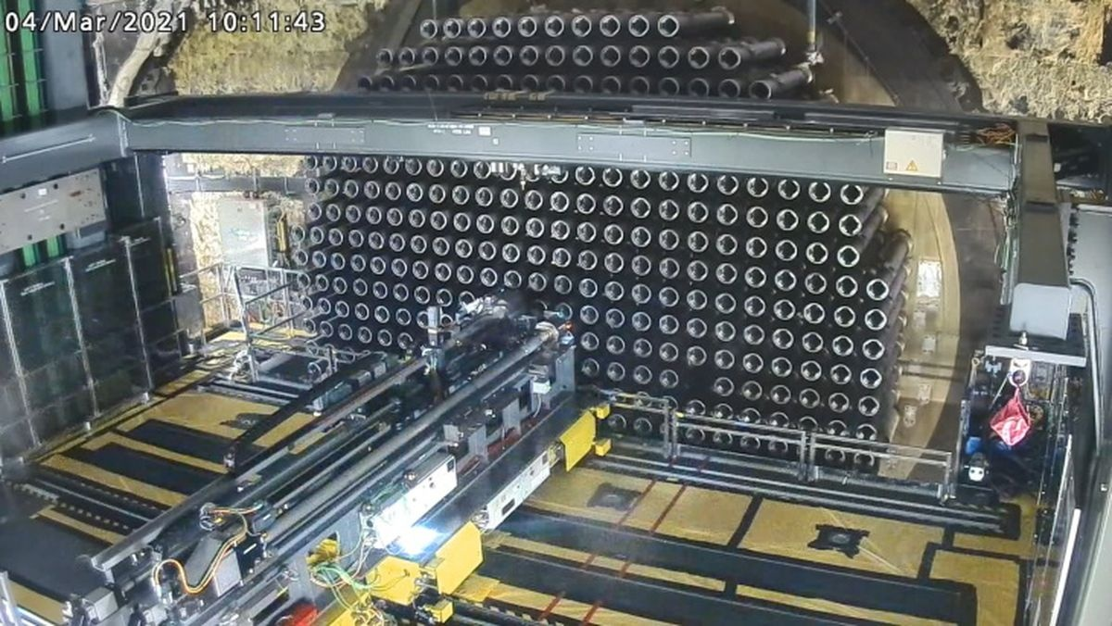

در 15 ژوئیه 2021 بخشی از کار مدرنیزاسیون راکتور واحد شماره 6 نیروگاه هسته‌ای Bruce کانادا انجام شد.

برنامه نوسازی واحد قدرت برای 4 سال (از ژانویه 2020 تا ژانویه 2024) طراحی شده است. برنامه‌ریزی شده است که بر اساس نتایج حاصل از مدرنیزاسیون، امکان تمدید عمر بهره‌برداری این نیروگاه برای 40 سال دیگر وجود داشته باشد.

کار مشابهی برای بقیه بلوک‌ها در نظر گرفته شده است. کار نوسازی واحدهای شماره 1 و 2 قبلاً انجام شده است. نوسازی واحد شماره 3 در سال 2023 و واحد شماره 4 در سال 2025 و ... آغاز می‌شود و همانطور که انتظار می‌رود به لطف تجربه به دست آمده، مدرنیزاسیون هر واحد نسبت به واحد قبلی زمان کمتری خواهد گرفت. در آخرین واحد، یعنی واحد شماره 8، کار در اواسط سال 2033 به پایان می‌رسد.

نیروگاه هسته‌ای Bruce در استان انتاریو واقع شده است. این نیروگاه شامل 8 واحد (بیش‌ترین تعداد واحدهای قدرت در نیروگاه‌های هسته‌ای جهان) با راکتورهای آب سنگین Candu با قدرت 830 تا 900 مگاوات، که بین سال‌های 1977 و 1987 راه‌اندازی شده است، کار می‌کند. انرژی هسته‌ای 60٪ برق مورد نیاز انتاریو را تأمین می‌کند و نیمی از این سهم را نیروگاه هسته‌ای Bruce در اختیار دارد.

<https://www.atomic-energy.ru/news/2021/07/16/115602>

**\* استارت‌آپ Oklo مستقر در کالیفرنیا، 150 مگاوات ظرفیت تولید برای بزرگترین سخت‌افزار استخراج بیت کوین در جهان ایجاد می‌کند. (وب‌سایت انرژی اتمی روسیه 2021/07/15)**

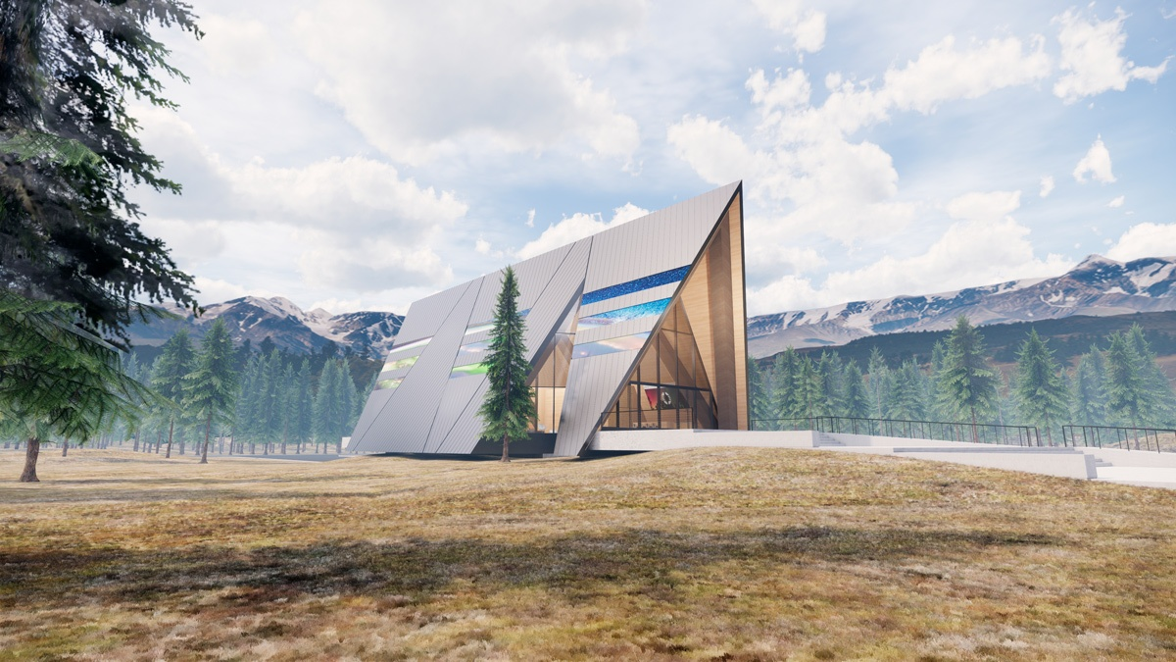

استارت‌آپ هسته‌ای آمریکایی Oklo خبر از یک همکاری 20 ساله تجاری با کمپانی Compass Mining، اولین بازار آنلاین غیرمتمرکز سخت‌افزار استخراج بیت کوین، داده است. راکتورهای کوچک پیشرفته Oklo برای تأمین انرژی پاک، قابل اعتماد و مقرون به صرفه سیستم‌های ماینینگ Compass Mining استفاده خواهند شد.

استارت‌آپ Oklo اولین شرکتی است که مجوز ساخت و بهره‌برداری نیروگاه هسته‌ای پیشرفته کوچک مورد تأیید کمیسیون تنظیم مقررات هسته‌ای ایالات متحده آمریکا (NRC) را دارد. این شرکت اعلام کرده است که برای کمک به استخراج پایدار بیت‌کوین در مرحله اول متعهد می‌شود که حداقل 150 مگاوات ظرفیت تولید به Compass Mining اختصاص دهد.

یعقوب دویت، بنیانگذار و مدیرعامل Oklo گفت: استخراج رمزارز مسیرهای امیدوارکننده‌ای را برای تسریع در پذیرش فناوری‌های انرژی پاک ارائه می‌دهد و راکتورهای Oklo در موقعیتی قرار دارند که می‌توانند به این تقاضای تجاری پاسخ دهند و به کاربران امکان خرید انرژی پاک، قابل اعتماد و مقرون به صرفه را می‌دهد.

شرکت Oklo ادعا می‌کند که راکتور ماژولار این شرکت قادر خواهد بود به مدت 20 سال بدون هیچگونه سوخت‌گذاری مجدد، برق تولید کند و قادر به تبدیل پسماندهای هسته‌ای به برق پاک است.

<https://www.atomic-energy.ru/news/2021/07/15/115566>

**\* وزارت توسعه خاور دور روسیه قصد دارد کارگروهی برای ساخت نیروگاه هسته‌ای کوچک در یاکوتیا ایجاد کند. (وب‌سایت اتم اینفو 2021/07/17)**

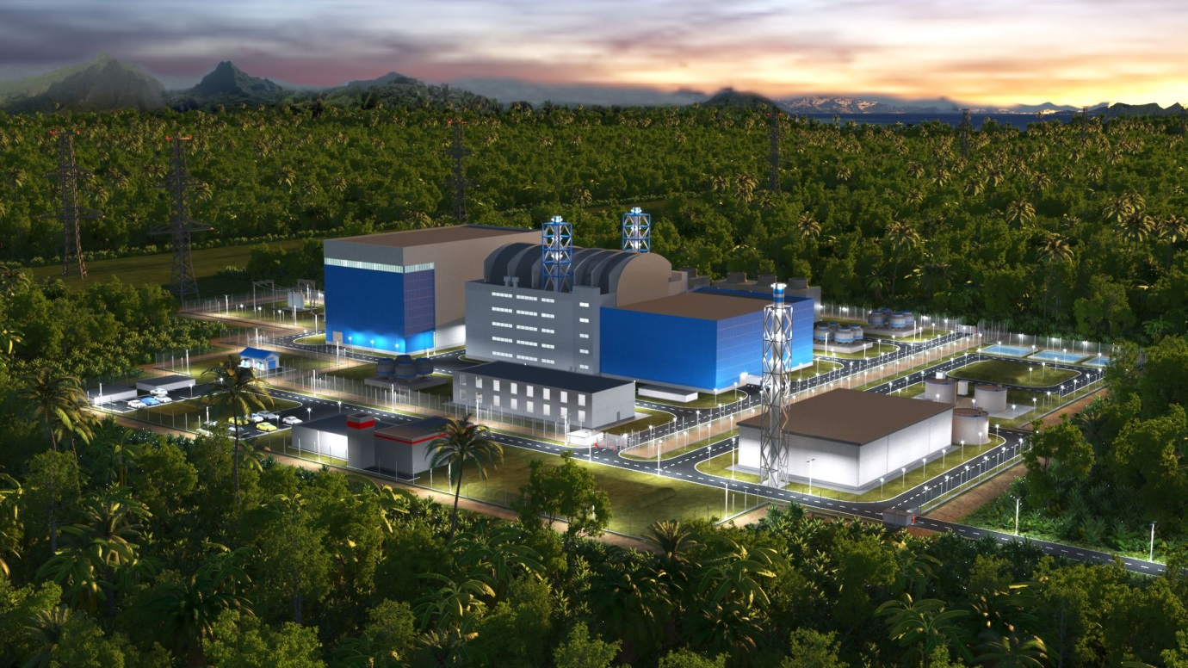

وزارت توسعه خاور دور روسیه پیش‌نویس آیین‌نامه ایجاد کارگروه ساخت و بهره‌برداری از یک نیروگاه هسته‌ای کوچک در یاکوتیا را تهیه کرده است.

وظیفه این کارگروه این است که پیشنهادهایی را برای شکل‌گیری و اجرای بهینه پروژه آماده کند، نقشه راهی برای آماده‌سازی و راه‌اندازی نیروگاه هسته‌ای ارائه دهد، بر اجرای فعالیت‌های پروژه نظارت کند و مشکلات و خطرات احتمالی را شناسایی کند.

پروژه ساخت نیروگاه هسته‌ای کوچک مبتنی بر راکتور RITM-200 در یاکوتیا در چارچوب توافق‌نامه منعقد شده در سپتامبر 2019 بین جمهوری یاکوتیا و روس‌اتم، در حال توسعه و اجرا است. در سال 2020، مرحله بررسی میدانی به پایان رسید و کارهای اداری در حال انجام است.

به گزارش روس‌اتم ساخت این نیروگاه هسته‌ای کوچک تا سال 2028 در یاکوتیا به اتمام خواهد رسید. قرار است در سال 2024 مجوز ساخت تأسیسات گرفته شود و پس از آن ساخت نیروگاه هسته‌ای آغاز خواهد شد.

[http://www.atominfo.ru/newsz03/a0873.htm](http://www.atominfo.ru/newsz03/a0873.htm%20)

**\* کره‌جنوبی تجهیزات مورد نیاز نیروگاه‌های هسته‌ای اسلوونی را تأمین خواهد کرد. (وب‌سایت انرژی اتمی روسیه 2021/07/16)**

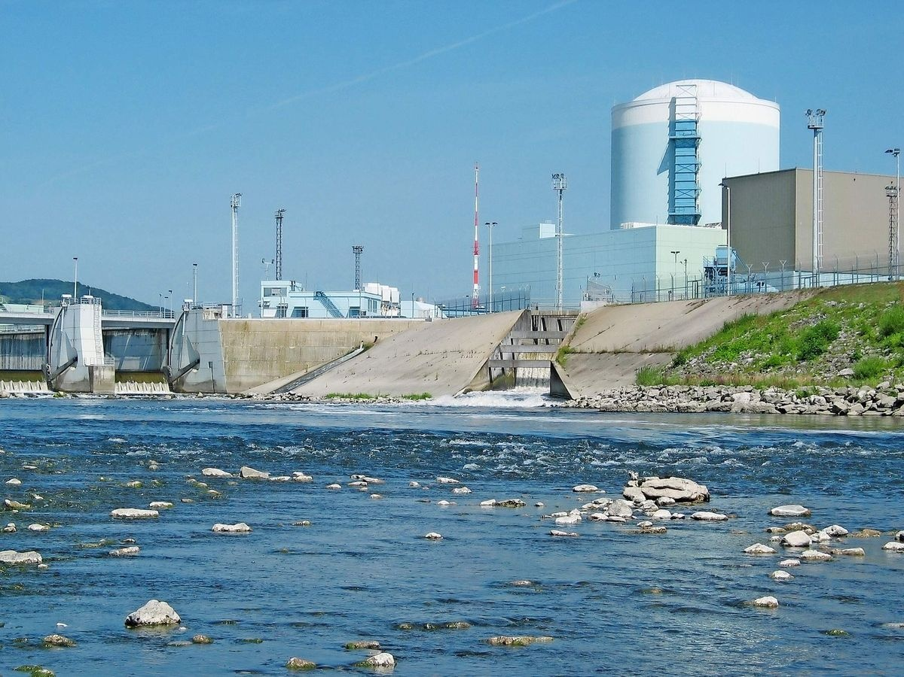

به نوشته BusinessKorea، شرکت کره‌ای KHNP توسط شرکت اسلوونیاییNuklearna Elektrarna Krško (NEK) به عنوان تامین‌کننده نهایی مبدل‌های حرارتی نیروگاه هسته‌ای Krško انتخاب شده است.

ارزش این معامله در حدود 1.2 میلیون یورو است و شامل نصب تجهیزات حذف گرما از سیستم مدار دوم نیروگاه هسته‌ای است.

این سیستم شامل لوله‌های مولد بخار، توربین بخار و کندانسور است که برای تبدیل انرژی گرمایی مدار اول به انرژی مکانیکی برای تولید برق استفاده می‌شود.

شرکت KHNP مدیریت پروژه و کنترل کیفیت را برعهده خواهد داشت، و شرکت کره‌ای Mytec وظیفه طراحی و ساخت تجهیزات و مواد را بر عهده دارد.

<https://www.atomic-energy.ru/news/2021/07/16/115585>

**\* دولت هلند تصمیم گرفته است تا در آینده به روسیه و چین اجازه ساخت نیروگاه‌های هسته‌ای را ندهد. (وب‌سایت انرژی اتمی روسیه 2021/07/16)**

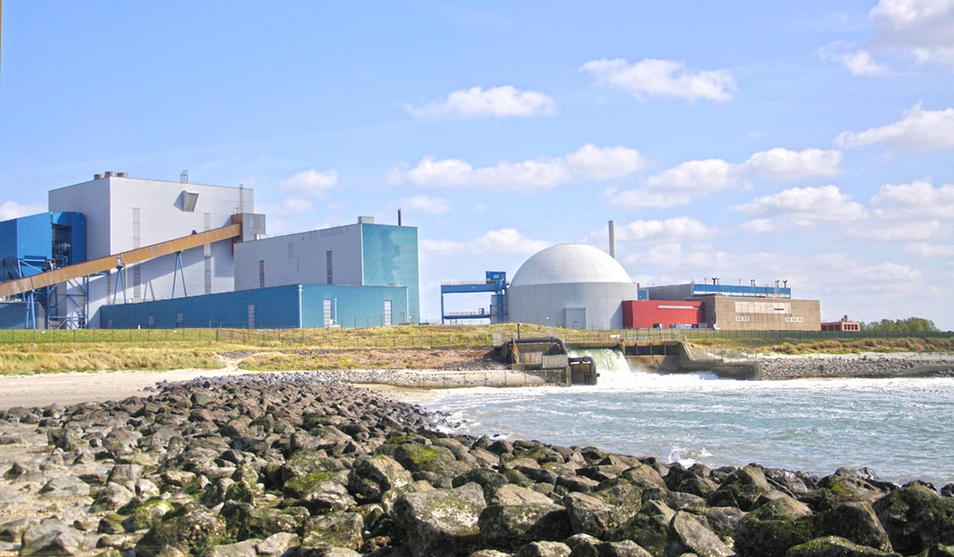

روسیه و چین اجازه ساخت نیروگاه هسته‌ای در هلند را نخواهند داشت. این خبر توسط نشریه Montel گزارش شده است. این نشریه تصریح می‌کند که دولت این کشور تصمیم گرفته است به دلیل مسائل امنیت ملی، به سرمایه‌گذاران این دو کشور اجازه ساخت نیروگاه هسته‌ای را ندهد.

پیش از این، در ماه ژوئن، جمهوری چک مانع از مشارکت احتمالی شرکت‌های روسی و چینی در ساخت یک واحد جدید در نیروگاه هسته‌ای Dukovany شد. پارلمان این کشور فقط به کشورهایی اجازه مشارکت در ساخت نیروگاه را می‌دهد که به توافقنامه خرید عمومی بین‌المللی پیوسته باشند. چین و روسیه شامل این کشورها نمی‌شوند. شرکت EDF فرانسه، KHNP کره‌جنوبی و Westinghouse آمریکا همچنان به عنوان متقاضیان ساخت باقی مانده‌اند.

در سال جاری شرکت KPMG تحقیقاتی را در مورد ساخت نیروگاه هسته‌ای جدید در هلند انجام داد و با 41 نفر از فعالان بازار داخلی و جهانی از جمله بهره‌برداران، ارائه‌دهندگان فناوری، پیمانکاران، سرمایه‌گذاران و متخصصان گفتگو کرد. شرکت KPMG گفت که بیشتر این متخصصان به این پروژه ابراز علاقه كردند. به گزارش World Nuclear News، وزارت اقتصاد هلند به پارلمان پیشنهاد داده است که مطالعه‌ای درباره نقش احتمالی انرژی هسته‌ای در تأمین انرژی این کشور برای سال‌های 2050-2030 انجام دهد.

<https://www.atomic-energy.ru/news/2021/07/16/115612>

**\* دانشمندان نانوذراتی تولید کرده‌اند که می‌تواند سلول‌های سرطانی را در مدت سه روز از بین ببرد. (وب‌سایت انرژی اتمی روسیه 2021/07/19)**

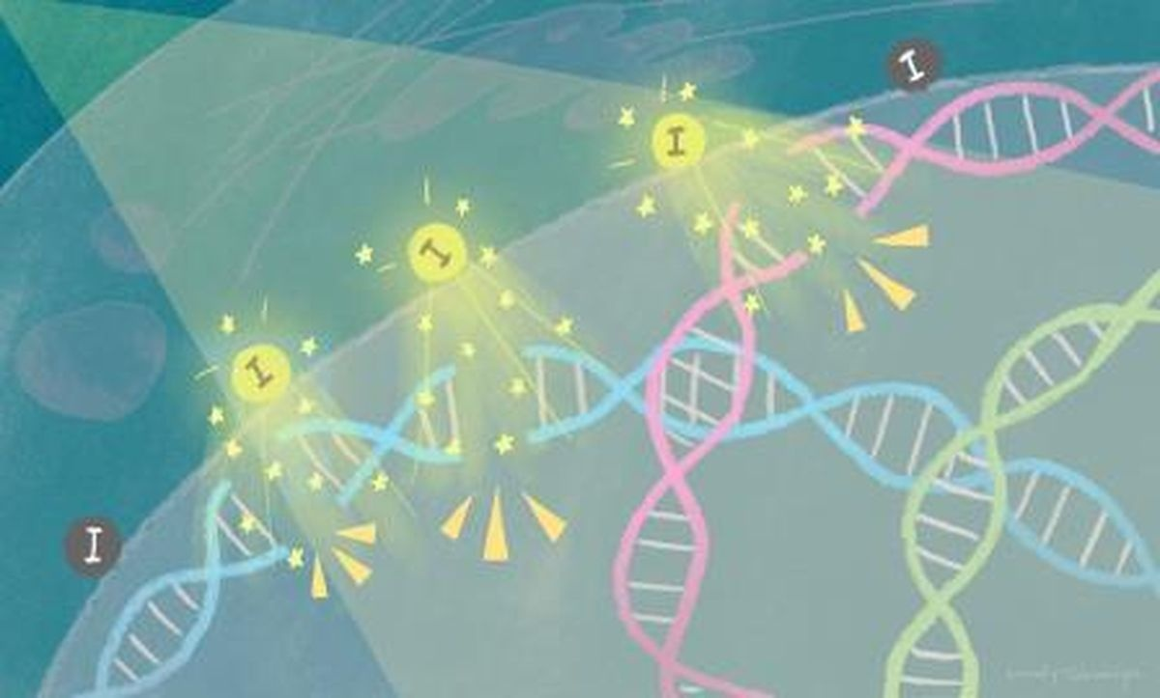

دانشمندان نانوذراتی تولید کرده‌اند که قادرند در مدت زمان سه روز سلول‌های سرطانی را از بین ببرند. ید، که بخشی از ترکیب این نانوذرات است، هنگام تابش، الکترون‌هایی را آزاد می‌کند که DNA تومور را از بین می‌برد. اثبات شده است که این روش موثرتر از پرتودرمانی ساده است.

این مطالعه توسط تیمی از انستیتو علوم سلول دانشگاه کیوتو (iCeMS) انجام شده است. در یکی کارهای قبلی، دانشمندان ثابت کردند که نانوذرات گادولینیوم می‌توانند سلول‌های سرطانی را تحت تابش 50.25 کیلو الکترون‌ولت از بین ببرند. اکنون نویسندگان نانو ذرات ارگانوسیلیکون متخلخل حاوی ید تولید کرده‌اند. این نانوذرات ارزان‌تر از گادولینیوم است و الکترون‌ها را با هزینه انرژی کمتری آزاد می‌کند.

در تحقیقات آینده، این تیم می‌خواهد کشف کند که چگونه الکترون‌ها از اتمهای ید آزاد می‌شوند و چه زمانی در معرض اشعه X قرار می‌گیرند. دانشمندان همچنین در تلاشند برای بهبود کارایی، ید را روی DNA قرار دهند، نه در کنار آن.

<https://www.atomic-energy.ru/news/2021/07/19/115623>

**\* دولت ژاپن امکان بهره‌برداری از نیروگاه‌های هسته‌ای را برای بیش از 60 سال بررسی می‌کند. (وب‌سایت اتم اینفو 2021/07/18)**

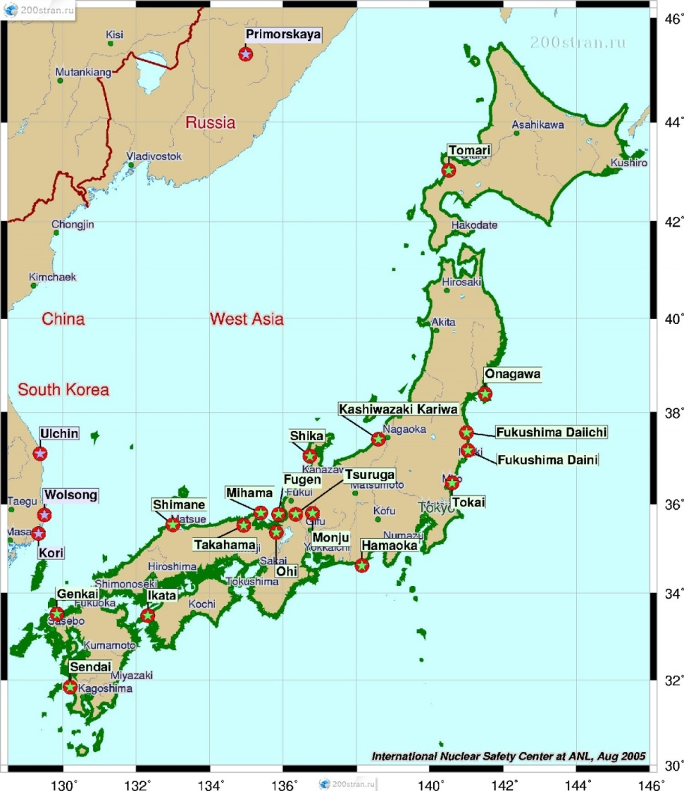

به نوشته Japan Today، دولت ژاپن در حال بررسی امکان افزایش عمر بهره‌برداری نیروگاه‌های هسته‌ای برای بیش از 60 سال است.

پس از حادثه فوکوشیما، این کشور محدودیتی در زمینه عمر بهره‌برداری از نیروگاه‌های هسته‌ای تصویب کرد. طبق این مصوبه عمر مفید نیروگاه‌های هسته‌ای 40 سال تعیین شد و همچنین امکان یکبار تمدید به مدت 20 سال در نظر گرفته شد. به این ترتیب، در حال حاضر، از نظر قانونی امکان بهره‌برداری از نیروگاه‌های هسته‌ای ژاپن برای بیش از 60 سال وجود ندارد.

این روزنامه گزارش داده است كه دولت قصد دارد سال آینده اصلاحیه‌ای را به پارلمان ارائه دهد كه طبق آن، امکان بهره‌برداری از نیروگاه‌ها برای بیش از 60 سال وجود خواهد داشت. در این راستا، دولت ژاپن به تجربه ایالات متحده آمریکا اشاره دارد.

<http://atominfo.ru/newsz03/a0886.htm>

**\* شرکت General Electric تعدادی پروژه جدید برای توسعه انرژی هسته‌ای راه‌اندازی می‌کند. (وب‌سایت انرژی اتمی روسیه 2021/07/19)**

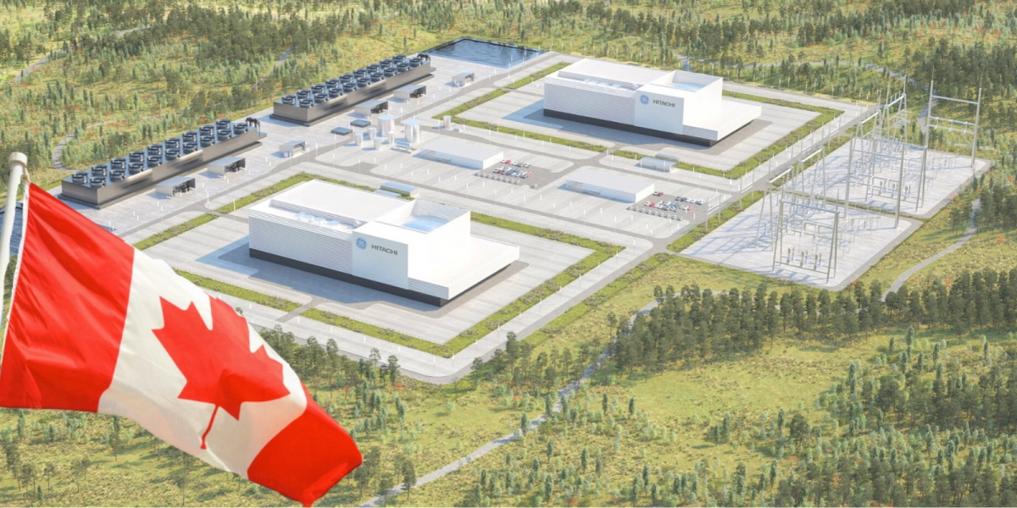

شرکتGeneral Electric (GE) پس از رای‌گیری در جمع سهامداران خود، از برنامه‌های دستیابی به "انتشار صفر آلاینده‌ها" تا سال 2050 خبر داد. این برنامه‌ها به تجهیزات تولید برق این کمپانی اشاره دارد.

پیش از این، در دسامبر سال 2020، شرکت General Electric اعلام کرده بود که قصد دارد از تولید تجهیزات نیروگاه‌های ذغال‌سنگی جلوگیری کند.

کمپانی GE Hitachi Nuclear Energy (GEH) که شرکت مشترک General Electric و Hitachi ژاپن است و در زمینه پروژه‌های انرژی هسته‌ای فعالیت می‌کند، اعلام کرد که قصد دارد گام‌های بعدی را در اجرای پروژه‌های راکتورهای ماژولار کوچک، به ویژه پروژه راکتور BWRX-300، بردارد.

وظایف متخصصان GEH کار در زمینه مهندسی و مدیریت پروژه و تأمین تجهیزات در چارچوب مشارکت در برنامه اعلام شده در کانادا برای ایجاد انرژی هسته‌ای تجاری با استفاده از راکتورهای کوچک است. برای این برنامه، GEH طرح راکتور BWRX-300 خود را پیشنهاد می‌کند و خاطرنشان می‌کند که در آینده اجرای این پروژه نه تنها در کانادا، بلکه در سایر کشورهای جهان انجام خواهد شد.

<https://www.atomic-energy.ru/news/2021/07/19/115648>

**\* دولت اسلوونی مجوز طراحی واحد دوم نیروگاه هسته‌ای Krško را صادر كرد. (وب‌سایت انرژی اتمی روسیه 2021/07/20)**

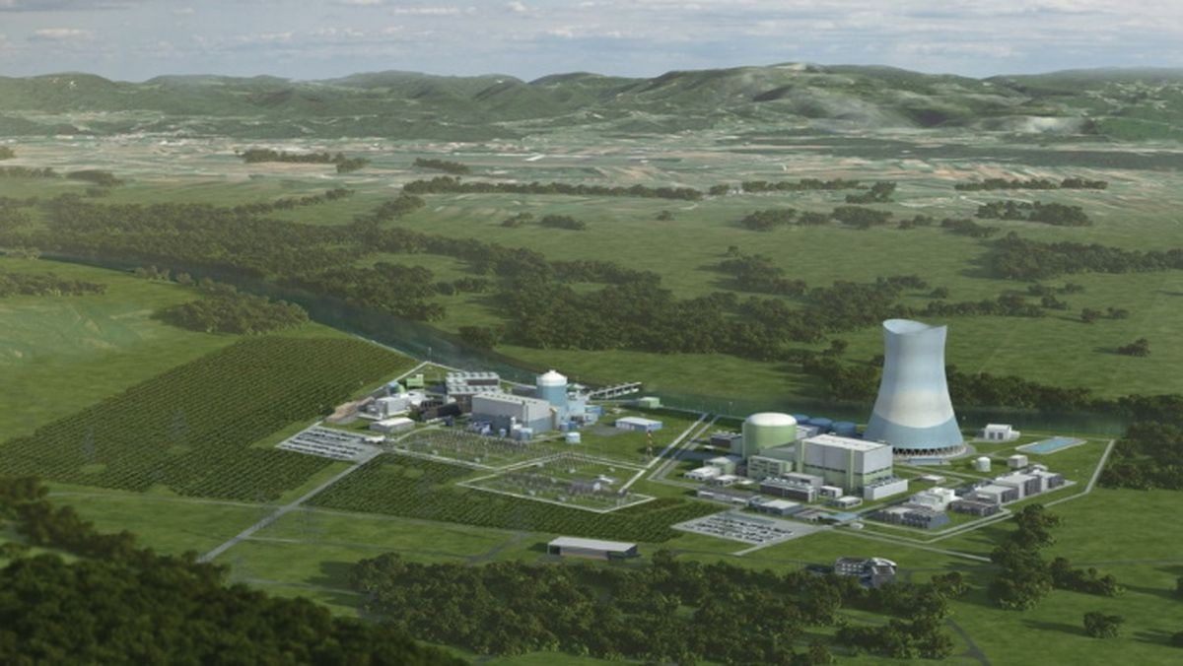

وزارت زیرساخت اسلوونی مجوز طراحی واحد دوم نیروگاه هسته‌ای Krško را برای شرکت Gen Energy صادر کرد.

ارنی ورتووتس، وزیر اسلوونی گفت: این یکی از مهمترین تصمیماتی است که تأثیر قابل توجهی در رفاه و زندگی نسل‌های آینده خواهد داشت. صدور مجوز به معنی تصمیم نهایی در مورد پروژه نیست. این مجوز فقط راه را برای انجام مراحل اداری و آماده‌سازی اسناد برای سرمایه‌گذاری در واحد دوم این نیروگاه هسته‌ای باز می‌کند.

نیروگاه هسته‌ای Krško تنها نیروگاه هسته‌ای اسلوونی است و در مجاورت شهر کروکو ​​در جنوب شرقی این کشور واقع شده است. واحد اول این نیروگاه توسط شرکت Westinghouse ساخته شده است و به طور مشترک توسط کرواسی و اسلوونی اداره می‌شود.

با توجه به اینکه عمر بهره‌برداری واحد شماره 1 در سال 2043 به پایان خواهد رسید، دولت اسلوونی در نظر دارد واحد شماره 2 را بسازد. شروع کار ساخت، موقتا برای سال 2023 برنامه‌ریزی شده است.

<https://www.atomic-energy.ru/news/2021/07/20/115675>

**\* دفتر برنامه‌ریزی فدرال بلژیک (FPB) از دولت بلژیک درخواست کرد که برنامه بستن نیروگاه هسته‌ای را کنار بگذارد. (وب‌سایت انرژی اتمی روسیه 2021/07/20)**

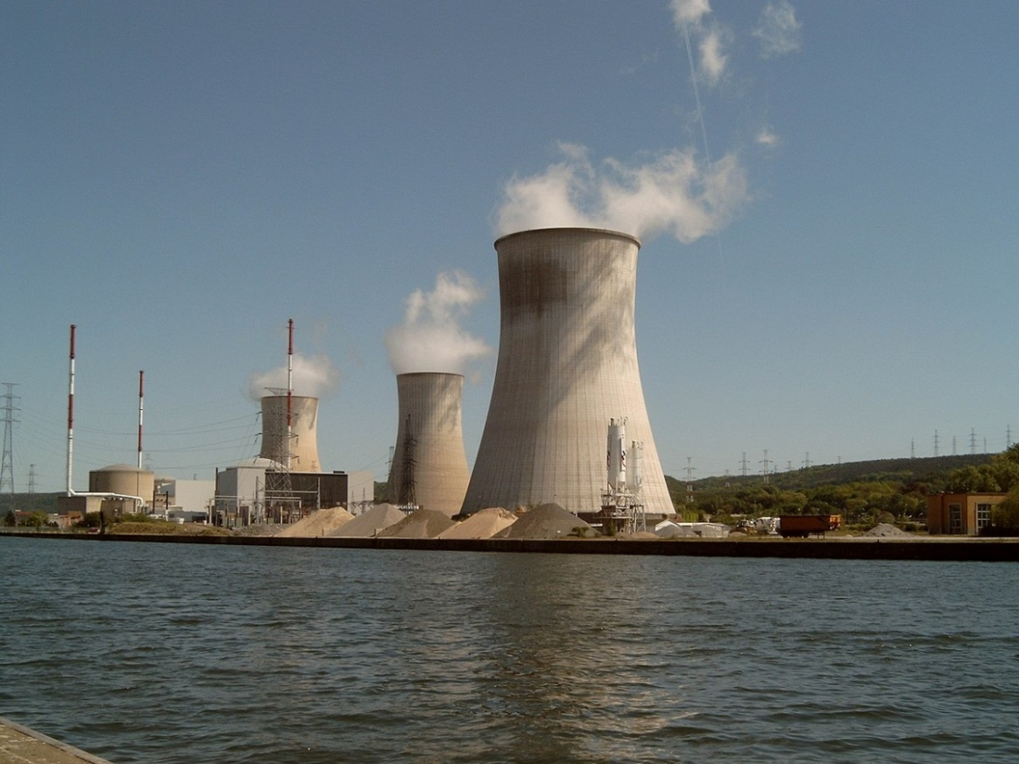

دفتر برنامه‌ریزی فدرال بلژیک (Federal Planning Bureau-FPB) با انتشار گزارشی از دولت خواست تا در برنامه‌های خود برای حذف تدریجی انرژی هسته‌ای تا سال 2025 تجدید نظر کند.

دفتر برنامه‌ریزی فدرال بلژیک یک سازمان تحلیلی دولتی است که به طور رسمی مستقل از دولت است، اما ارزیابی‌ها و توصیه‌های تخصصی را به سازمان‌های دولتی ارائه می‌دهد. در این گزارش آمده است که در حال حاضر، انرژی هسته‌ای تقریباً نیمی از برق بلژیک را تأمین می‌کند، اما در صورت اجرای برنامه‌های دولت، این رقم در سال 2023 به 35٪ و در سال 2026 به صفر خواهد رسید. این امر منجر به افزایش شدید انتشار گازهای گلخانه‌ای خواهد شد و برنامه‌های انتقال به انرژی "بدون کربن" را به خطر می‌اندازد.

در این گزارش ذکر شده است که اگر نیروگاه‌های هسته‌ای تعطیل شوند و به جای آن‌های نیروگاه‌های با گاز طبیعی جایگزین شوند، سهم گاز درتامین انرژی این کشور از 19٪ در سال 2021 به 28٪ در سال 2023 و به 56٪ در پایان سال 2025 افزایش می‌یابد. در عین حال، سهم منابع انرژی تجدیدپذیر طی 10 سال آینده از 26٪ در 2021 به 30٪ در سال 2030 افزایش خواهد یافت، یعنی فقط 4٪. همچنین عنوان شده است که میزان انتشار CO2 از 78.2 میلیون تن در سال 2020 به 94.7 میلیون تن در سال 2026 افزایش خواهد یافت.

<https://www.atomic-energy.ru/news/2021/07/20/115680>

**\* بهینه‌سازی برنامه تعمیرات نیروگاه‌های هسته‌ای اوکراین، 1.6 میلیون مگاوات ساعت اضافی به شبکه برق کشور تحویل داد. (وب‌سایت انرژی اتمی روسیه 2021/07/21)**

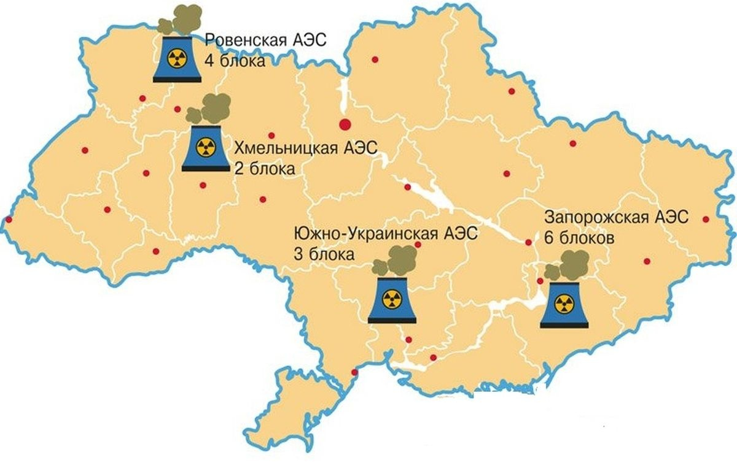

به لطف بهینه‌سازی برنامه تعمیرات، شرکت Energoatom موفق شد زمان تعمیرات واحدهای نیروگاهی را 74.4 روز کاهش دهد. در نتیجه این بهینه‌سازی 1.6 میلیون مگاوات ساعت برق اضافی به سیستم انرژی اوکراین تحویل داده می‌شود.

هدف Energoatom عبور بهینه از فصل پاییز و زمستان است، که نیاز به کارکرد بی‌وقفه هر 15 واحد نیروگاه هسته‌ای در طول فصل سرما است.

در حال حاضر، 8 واحد از نیروگاه‌های هسته‌ای اوکراین تعمیر شده است، یعنی 54٪ از برنامه تعمیرات به اتمام رسیده است. 4 واحد نیز تحت تعمیرات برنامه‌ریزی شده هستند. طبق برنامه‌ریزی، کار تعمیرات در واحد شماره 2 نیروگاه هسته‌ای South Ukraine در 46 روز، در واحد شماره 5 نیروگاه هسته‌ای Zaporizhzhya در 81 روز، در واحد شماره 1 نیروگاه هسته‌ای Khmelnitskaya در 84 روز و در واحد شماره 6 نیروگاه هسته‌ای Zaporizhzhya در روز 94 انجام خواهد شد.

<https://www.atomic-energy.ru/news/2021/07/21/115689>

**\* نوسازی تاسیسات آزمایشی DANSS برای مطالعات نوترینوها در نیروگاه هسته‌ای کالینین آغاز شده است. (وب‌سایت انرژی اتمی روسیه 2021/07/21)**

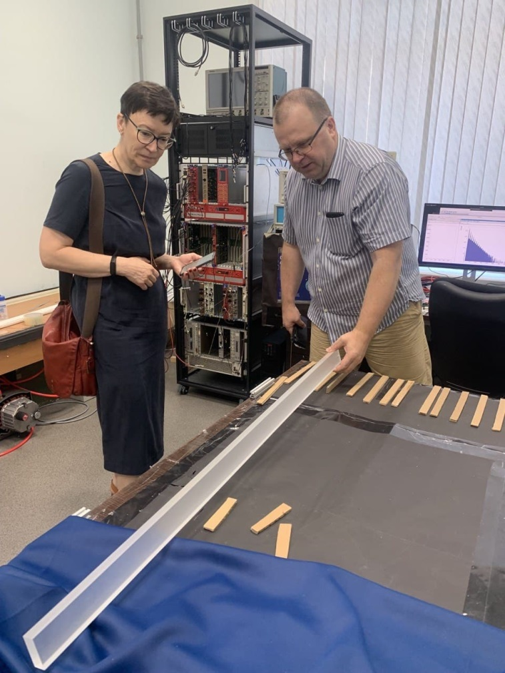

تاسیسات DANSS، شار آنتی نوترینوها را در راکتور بررسی می‌کند. این تاسیسات در راکتور نیروگاه هسته‌ای کالینین، در فاصله چند متری از قلب راکتور نیروگاه قرار دارد. با کمک آن، گروهی از فیزیکدانان آزمایشگاه هسته‌ای ОИЯИ نوسانات نوترینو را مطالعه می‌کند و بدنبال نوترینوهای استریل هستند. مطالعاتی که اخیرا توسط محققان فرانسوی انجام شده است، نشان از وجود نوترینوهای استریل دارد.

چندی پیش، نوسازی برنامه‌ریزی شده تأسیسات DANSS آغاز شد. این نوسازی باعث افزایش کارایی آن و دستیابی به نتایج جدید در یکی از زمینه‌های فیزیک مدرن می‌شود.

در حال حاضر تاسیسات آزمایشی DANSS شامل یک طیف‌سنج با حجم یک متر مکعب است. این دستگاه از نوارهایی به ابعاد1m × 4cm× 1cm تشکیل شده است. مزیت نوارهای کنونی سادگی و هزینه تولید پایین آن‌ها است. با کمک این نوارها، داده‌های زیادی جمع‌آوری شده است. آماری که از سال 2016 تا 2020 جمع‌آوری شده، تقریباً شامل چهار میلیون رویداد نوترینو می‌شود، یعنی تقریباً 1 میلیون نوترینو در سال. با این حال، برای تحقیقات جدید، حساسیت نوارها کافی نیست.

<https://www.atomic-energy.ru/news/2021/07/21/115707>

**\* هر دو حزب ایالات متحده آمریکا از توسعه انرژی هسته‌ای حمایت می‌کنند. (وب‌سایت انرژی اتمی روسیه 2021/07/21)**



پنج سناتور آمریکایی - شلی مور کاپیتو، شلدون وایت هاوس، جان باراسو، کوری بوکر و مایک کراپو لایحه‌ای را با عنوان قانون زیرساخت هسته‌ای آمریکا (American Nuclear Infrastructure Act-ANIA) ارائه کردند. از میان این پنج سناتور، سه نفر جمهوریخواه و دو نفر دموکرات هستند. به گفته تحلیلگران، این امر نشان از اجماع دو حزب اصلی سیاسی ایالات متحده آمریکا در توسعه فناوری‌های هسته‌ای است. اهداف این لایحه، نوسازی زیرساخت‌های هسته‌ای کشور، ایجاد امنیت در زنجیره تأمین اورانیوم، ایجاد شغل، کاهش انتشار گازهای گلخانه‌ای و تقویت امنیت ملی است.

از جمله ایده‌های اصلی ارائه شده در این لایحه، می‌توان به ایجاد مشوق‌های مادی برای توسعه راكتورهای نسل جدید و حذف تعدادی از محدودیت‌های سرمایه‌گذاری خارجی در ایالات متحده آمریکا و صدور مجوز برای شركت‌هایی از میان کشورهای متحد است.

سناتورها همچنین پیشنهاد کرده‌اند که اختیارات جدیدی به کمیسیون تنظیم مقررات هسته‌ای (NRC) داده شود، از جمله حق ارائه پیشنهادات برای شکل‌گیری استانداردهای بین‌المللی در صنعت هسته‌ای، حق اعمال محدودیت‌های تجارت خارجی و تسریع در روند صدور مجوز برای پروژه‌های راکتورها و سوخت‌های هسته‌ای جدید.

بعلاوه، این قانون برنامه اعتبار ویژه‌ای را برای ادامه بهره‌برداری از نیروگاه‌های هسته‌ای پیش‌بینی کرده است.

<https://www.atomic-energy.ru/news/2021/07/21/115713>

**\* دولت فرانسه نمی‌تواند در مورد استراتژی توسعه انرژی هسته‌ای تصمیم بگیرد. (وب‌سایت اتم اینفو 2020/07/20)**

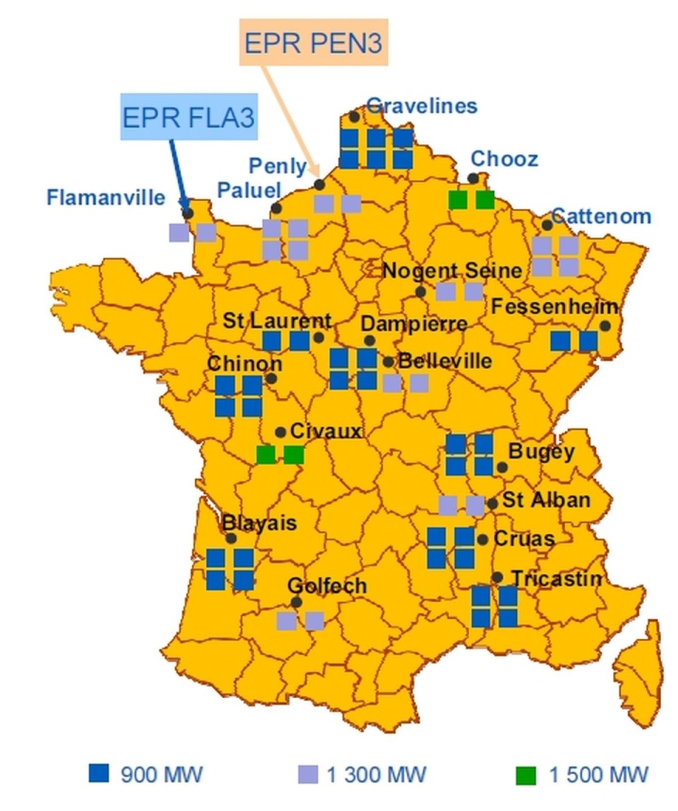

تا چند وقت پیش، امانوئل مکرون، رئیس‌جمهور فرانسه به عنوان یکی از حامیان بزرگ انرژی هسته‌ای شناخته می‌شد. اما به گزارش Financial Times، در کمتر از یک سال مانده به انتخابات ریاست جمهوری، امانوئل مکرون موضوع ساخت نیروگاه‌های هسته‌ای جدید را کنار گذاشته است، زیرا جامعه در این مورد وحدت ندارد. نظرسنجی‌ها نشان می‌دهد که حدود نیمی از فرانسوی‌ها انرژی هسته‌ای را "تهدید" و نیمی دیگر آن را "فرصت" می‌دانند. رئیس‌جمهور مکرون قصد دارد در کنار هر دو نیمه مخالف و موافق قرار بگیرد. از نظر یک ناظر خارجی، موقعیت ماکرون گیج‌کننده به نظر می‌رسد. به گفته برخی از کارشناسان، رئیس‌جمهور فرانسه در تلاش است تا از بحث عمومی در مورد ساخت واحدهای هسته‌ای جدید بپرهیزد تا در کاخ الیزه باقی بماند.

به لطف انرژی هسته‌ای، فرانسه از نظر میزان انتشار CO2 به طور قابل توجهی از آلمان پیشی گرفته است.

<http://atominfo.ru/newsz03/a0896.htm>

**\* شرکت اتم انرگوماش به طور قابل ملاحظه‌ای عملکرد مالی خود را در سال 2020 بهبود بخشیده است. (وب‌سایت اتم‌انرگوماش 2021/07/21)**

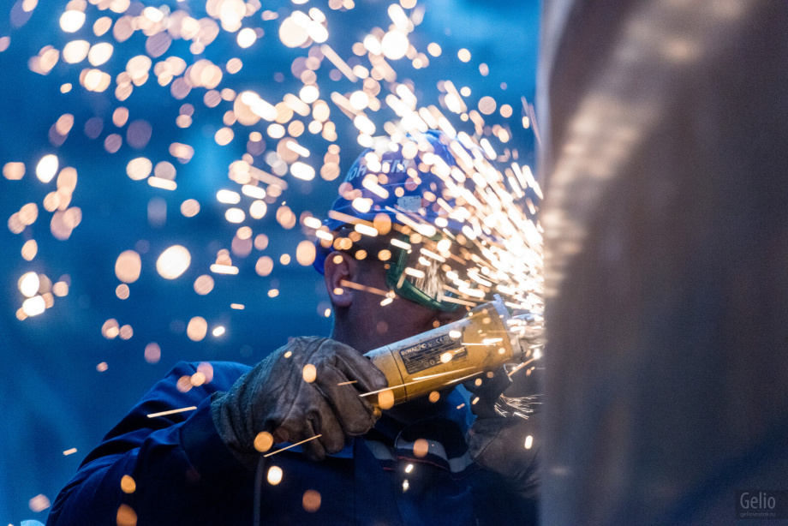

نتایج عملکرد سال 2020 نشان می‌دهد که شرکت اتم انرگوماش افزایش قابل توجهی در شاخص‌های مالی تلفیقی داشته است.

در مقایسه با سال 2019، در سال 2020 درآمد تلفیقی شرکت‌های اتم انرگوماش 10.3٪ افزایش یافته و به 83 میلیارد روبل رسیده است. درآمد قبل از مالیات (EBITDA) با 30.5٪ افزایش به 15.6 میلیارد روبل رسیده است. شاخص بهره‌وری فعالیت‌های عملیاتی (سودآوری EBITDA) با 18.3٪ افزایش به 19٪ رسید. حجم سفارشات اتم انرگوماش در سال 2020 بیش از 850 میلیارد روبل بود که 11٪ نسبت به سال 2019 افزایش یافته است. افزایش سودآوری هم به دلیل افزایش تولید تجهیزات اصلی نیروگاه‌های هسته‌ای و هم افزایش بازدهی در حوزه تجارت غیر هسته‌ای است.

به عنوان بخشی از اجرای نقشه راه برای ساخت نیروگاه‌های هسته‌ای پرقدرت، در سال 2020 اتم انرگوماش در مجموع 3 بدنه راکتور و 18 مولد بخار تولید کرد (برای نیروگاه‌های هسته‌ای کادانکولام هند، روپور بنگلادش، آکویو ترکیه و نیروگاه هسته‌ای کورسک-2). ساخت تجهیزات برای پروژه‌هایی در چین نیز با سرعت در حال انجام است.

<https://aem-group.ru/mediacenter/news/atomenergomash-v-2020-godu-sushhestvenno-uluchshil-svoi-finansovyie-pokazateli.html>

**\* چین آماری را در مورد انواع مختلف منابع تولید برق این کشور ارائه داد. (وب‌سایت انرژي اتمی روسیه 2021/07/22)**

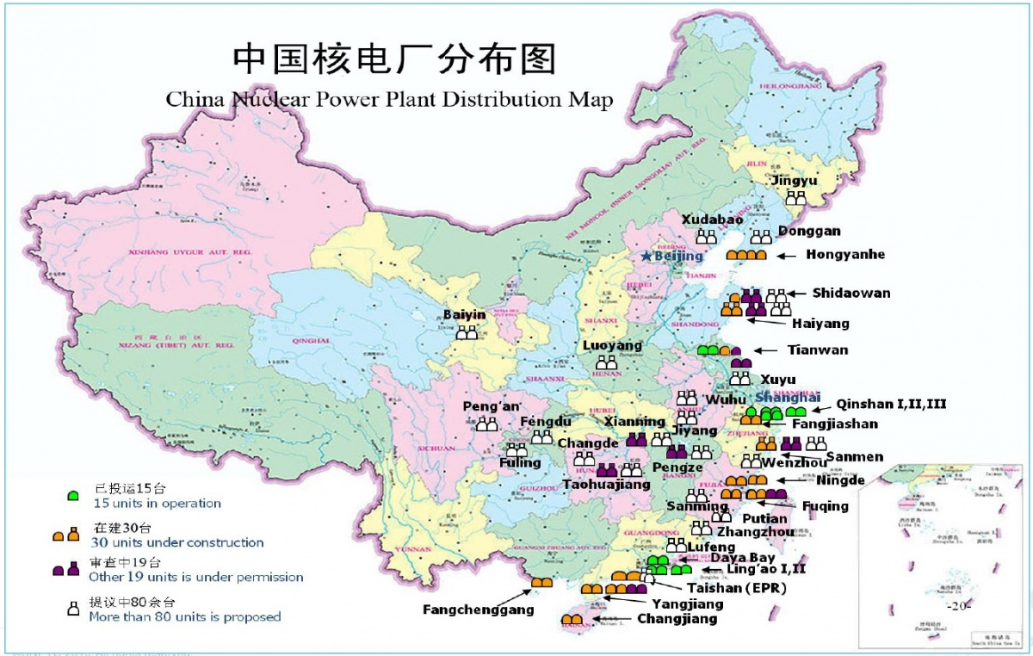

برق‌رسانی در چین بدون وقفه و منظم ادامه دارد. در این مورد، نمایندگان کمیسیون توسعه ملی و اصلاحات چین (NDRC) گزارشی به Global Times ارائه دادند.

در نیمه اول سال 2021، تولید برق در این کشور نسبت به مدت مشابه سال گذشته 13.7٪ افزایش یافته است.

این افزایش تولید در بخش‌های مختلف انرژی به شرح زیر است:

انرژی حرارتی: 1.4٪، برق آبی: 15٪، انرژی هسته‌ای: 13.7٪، انرژی بادی: 26.6٪، انرژی خورشیدی: 9٪.

تولید برق در ماه ژوئن 7.4٪ نسبت به مدت مشابه سال قبل افزایش یافته است.

کمیسیون توسعه ملی و اصلاحات (NDRC) و شرکت‌های انرژی به طور مشترک برنامه‌ای را تهیه کرده‌اند تا از بهبود عملکرد بخش برق کشور، کنترل منابع انرژی و تعدیل سیستم برق در تابستان برای اطمینان از تأمین پایدار و بدون وقفه برق در اوج مصرف، اطمینان حاصل کنند.

<https://www.atomic-energy.ru/news/2021/07/22/115748>

**\* شرکت «Енергоатом»НАЕК و Framatome در مورد چشم‌انداز همکاری در زمینه فناوری‌های هیدروژن گفتگو کردند. (وب‌سایت انرژی اتمی روسیه 2021/07/22)**

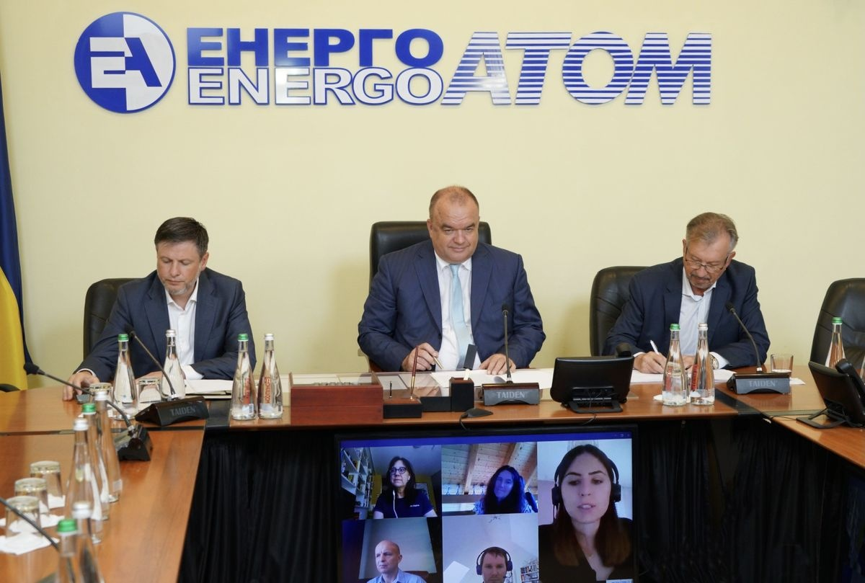

پتر کوتین، مدیر «Енергоатом»НАЕКجلسه‌ای با مدیر شرکت فرانسوی Framatome برگزار کرد.

در این نشست طرفین در مورد همکاری در زمینه تولید تجاری هیدروژن بر اساس ظرفیت نیروگاه‌های هسته‌ای اوکراین و سایر زمینه‌های همکاری مشترک گفتگو کردند.

شرکت‌های «Енергоатом»НАЕК و Framatome توافق کردند که با در نظر گرفتن چشم‌اندازها، گفتگو را در زمینه‌های دیگر نیز ادامه دهند، از جمله در مورد کربن‌زدایی صنعت، صادرات هیدروژن به کشورهای اروپایی، انتقال به انرژی بدون کربن و حفاظت از محیط‌زیست.

<https://www.atomic-energy.ru/news/2021/07/22/115732>

**\* شرکت Westinghouse یک روش الکتروشیمیایی را برای تولید نیترید اورانیوم از هگزا فلوراید اورانیوم اختراع کرد. (وب‌سایت انرژی اتمی روسیه 2021/07/22)**

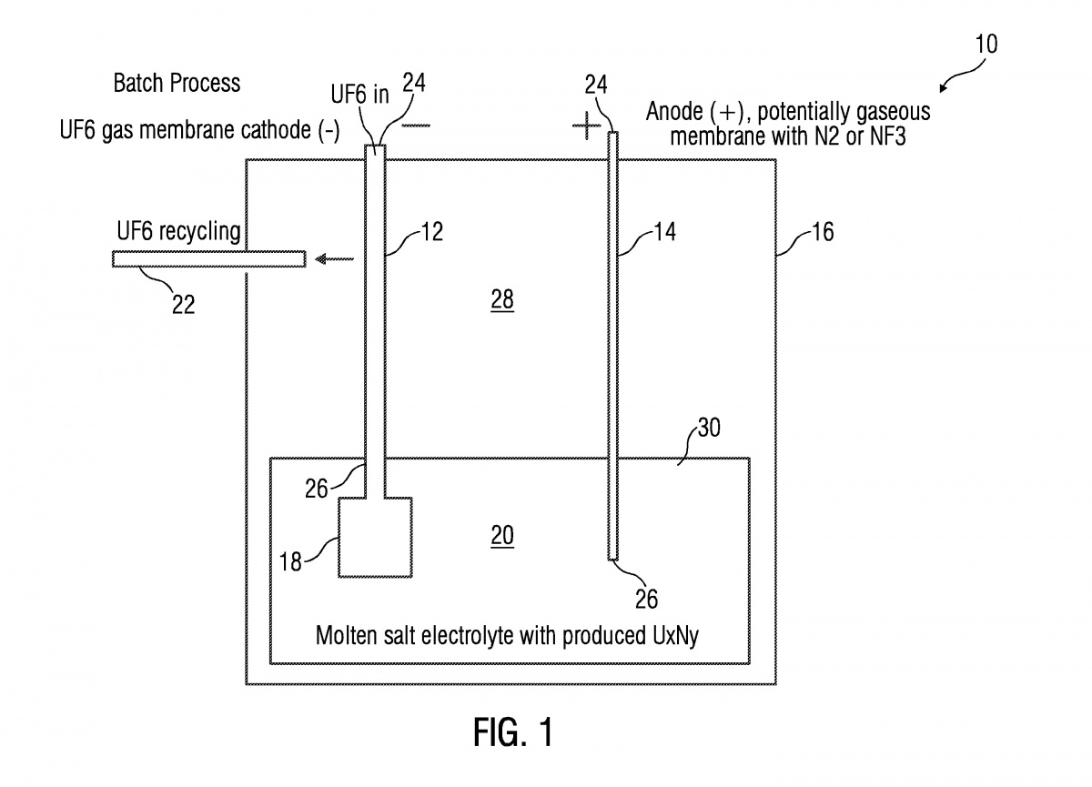

اختراع جدید شرکت آمریکایی Westinghouse (به شماره ثبت اختراع WO2021050388) روش الکتروشیمیایی تولید نیترید اورانیوم از هگزا فلوراید اورانیوم را توصیف می‌کند.

نیترید اورانیوم (UN) در دو مرحله بدست می آید:

UN ⇒ محصول میانی ​​⇒ UF6

در مرحله اول، هگزا فلوراید اورانیوم از نظر شیمیایی به UxNy تبدیل می‌شود، جایی که x یک عدد صحیح از 1 تا 3 و y یک عدد صحیح از 1 تا 2 است.

بازیابی اورانیوم از هگزافلوراید نزدیک (یا مستقیماً) در سطح ممبرین الکترود رخ می‌دهد (gaseous membrane electrode، شماره 18 در شکل بالا)، که در تماس با نمک حاوی نیتروژن است.

در مرحله دوم، UxNy به UN و N2 گازی تجزیه می‌شود، پس از آن نیترید اورانیوم برای پردازش بیشتر استخراج می‌شود.

<https://www.atomic-energy.ru/news/2021/07/22/115729>

**\* برنامه ایجاد راکتورهای هسته‌ای کوچک و سایت‌های انرژی هیدروژن در 42 طرح دولت روسیه تا سال 2024 گنجانده شده است. (وب‌سایت انرژی اتمی روسیه 2021/07/22)**



موضوع "پیشرفت فناوری" در 42 طرح و پروژه دولت روسیه برای سال‌های 2024-2021، که روز گذشته به ولادیمیر پوتین ارائه شده بود، مطرح شده است.

این طرح‌ها عمدتا شامل اقدامات پشتیبانی از صنعت، از جمله برنامه ایجاد راکتورهای هسته‌ای کوچک، سایت‌هایی برای انرژی هیدروژن، کشتی‌رانی، وسایل نقلیه الکتریکی و علوم کشاورزی است. این پروژه‌ها که تحت نظارت آندری بلووسف، معاون اول نخست‌وزیر انجام خواهند شد، مانند بستری برای کارآفرینی فناوری دانشگاهی و پشتیبانی از مدارس مهندسی پیشرفته عمل خواهند کرد. برای طرح "پیشرفت فناوری" 130.5 میلیارد روبل بودجه فدرال و 118.7 میلیارد روبل از صندوق رفاه ملی روسیه هزینه خواهد شد.

در کل، 42 طرح ابتکاری هزینه‌ای بالغ بر 504.8 میلیارد روبل از بودجه فدرال و 232 میلیارد روبل از صندوق رفاه ملی روسیه خواهد داشت. این طرح که توسط میخائیل میشوستین پیشنهاد شده است، در نظر دارد تغییرات سریعی را، در سه تا چهار سال، در زمینه‌های مختلف، از جمله آموزش حرفه‌ای مقاطع متوسطه، توسعه علوم پزشکی، ناوبری و مدارس مهندسی پیشرفته، صورت دهد.

<https://www.atomic-energy.ru/news/2021/07/22/115734>

**\* سایت نیروگاه هسته‌ای که قرار بود با 12 ماژول از راکتورهای NuScale در ایالات متحده آمریکا ساخته شود، به 6 ماژول کاهش یافت. (وب‌سایت اتم اینفو 2021/07/19)**

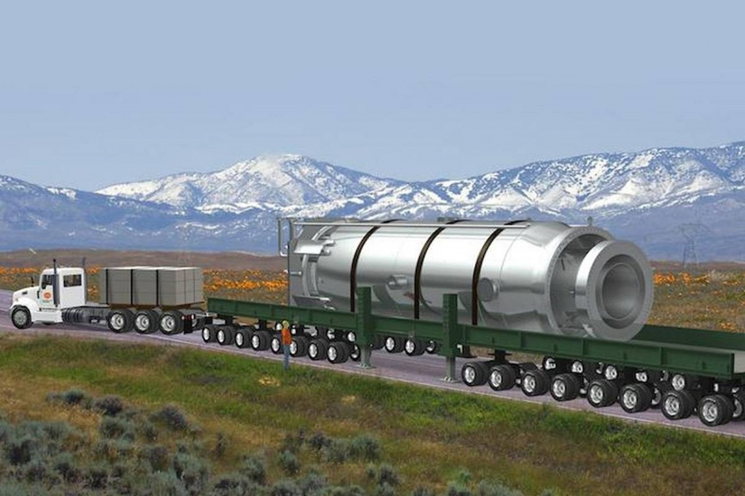

انجمن UAMPS (Utah Associated Municipal Power Systems) از کاهش ظرفیت پروژه CFPP (نیروگاه هسته‌ای با راکتورهای NuScale در آزمایشگاه ملی آیداهو) خبر داد.

در ابتدا برنامه‌ریزی شده بود که این نیروگاه از 12 ماژول با راکتورهای 60 مگاواتی NuScale تشکیل شود (این راکتور در حال گذراندن مراحل اخذ مجوز است).

در پایان ژوئن 2021، انجمن تصمیم گرفت تعداد ماژول‌ها را از 12 به 6 واحد کاهش دهد و از راکتور 77 مگاواتی NuScale NPM-20 استفاده کند (انتظار می‌رود صدور مجوز ساخت این راکتور در اواخر سال 2022 انجام شود)

بنابراین، ظرفیت کل نیروگاه CFPP از 720 مگاوات به 462 مگاوات کاهش می‌یابد.

به گفته این انجمن، کاهش تعداد ماژول‌ها باعث کاهش کل هزینه ساخت می‌شود (مبلغ اعلام نشده است).

پیش‌بینی می‌شود مجوز ساخت و بهره برداری CFPP در سال 2024 صادر شود. پیش از این برنامه‌ریزی شده بود که این اتفاق در مارس 2023 رخ دهد.

<http://atominfo.ru/newsz03/a0895.htm>

**\* چین همچنان برنامه پروژه راکتور نمک مذاب مبتنی بر توریم (TMSR) را ادامه می‌دهد. (وب‌سایت انرژی اتمی روسیه 2021/07/20)**

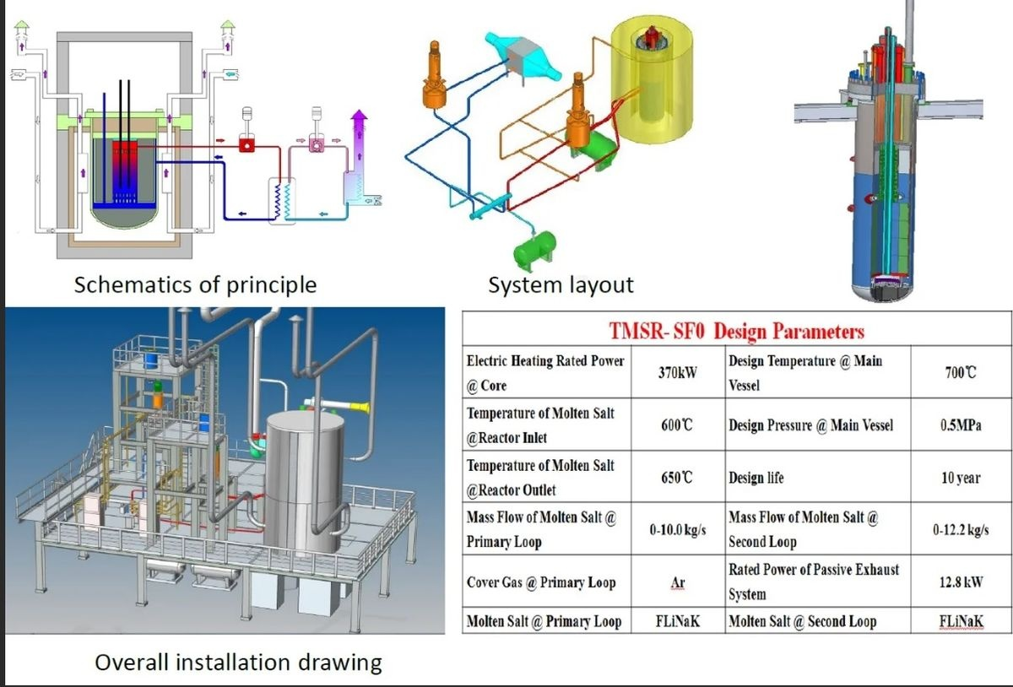

بر اساس مقاله منتشر شده در South China Morning Post، گروهی از متخصصان چینی، پروژه‌ای برای ساخت یک راکتور هسته‌ای بدون نیاز به منبع آب خارجی، ارائه داده‌اند. این پروژه این امکان را فراهم می‌کند که بتوان از آن‌ها در مناطق بیابانی و کویری استفاده کرد.

این راکتور که یک راکتور نمک مذاب مبتنی بر توریم است، نسبت به راکتورهای موجود ایمن‌تر خواهد بود، زیرا در صورت بروز حادثه و نشت سوخت از راکتور، توریم مذاب به سرعت خنک و جامد می‌شود و مواد رادیواکتیو کمتری وارد محیط می‌شود.

ساخت اولین راکتور نمک مذاب تجاری مبتنی بر توریم باید تا سال 2030 به پایان برسد. دولت چین قصد دارد چندین مورد از این راکتورها را در بیابان‌ها و دشت‌های مرکزی و غربی چین بسازد.

چین همچنین می‌تواند امکان صادرات راکتور نمک مذاب مبتنی بر توریم را به برخی از کشورها بررسی کند، زیرا چرخه توریم برای تولید سلاح‌های هسته‌ای نامناسب است.

پروفسور یان روی و همکارانش در انستیتوی فیزیک کاربردی شانگهای در مقاله‌ای که هفته گذشته در ژورنال چینی Nuclear Techniques منتشر شده است، نوشته‌اند: راکتورهای کوچک از نظر کارایی، انعطاف‌پذیری و اقتصادی مزایای قابل توجهی دارند. آنها می‌توانند نقشی اساسی در انتقال به انرژی پاک داشته باشند. انتظار می‌رود استقرار راکتورهای کوچک در چند سال آینده آغاز شود.

پروفسور یان افزود: مزیت راکتورهای نمک مذاب این است که علاوه بر چندمنظوره بودن، دارای اندازه کوچک و بسیار منعطف هستند. طراحی آنها به همان راحتی طراحی راکتورهای کوچک ساده است. اخیراً، پتانسیل راکتورهای نمک مذاب کوچک توجهات بین‌المللی را به خود جلب کرده است.

یکی از انگیزه‌های مهم در توسعه و ساخت راکتورهای نمک مذاب، دستور رئیس‌جمهور شی جین پینگ، مبنی بر خنثی‌سازی کربن در چین تا سال 2060 بود. مطابق برنامه‌های رسمی کشور، راکتورهای هسته‌ای مستقر در مناطق کم جمعیت غرب کشور، برق پاک و پایدار را برای مناطق پرجمعیت شرق کشور تأمین خواهند کرد. توربین‌های بادی و نیروگاه‌های خورشیدی نیز به آنها در این امر کمک خواهند کرد.

علاوه بر این، راکتورهای نمک مذاب مبتنی بر توریم می‌توانند به عنوان پیشرانه کشتی‌های جنگی چین، مانند ناوهای هواپیمابر و زیردریایی‌ها مورد استفاده قرار بگیرند.

طرح مفهوم راکتورهای نمک مذاب به دهه 1940 برمی‌گردد. یک دهه بعد، ایالات متحده آمریکا یک برنامه آزمایشی برای ساخت یک بمب افکن استراتژیک با راکتور نمک مذاب (MSR) را آغاز کرد. بعداً تحقیقات بیشتری در ایالات متحده آمریکا در زمینه راکتورهای MSR انجام شد و برنامه‌های مشابهی در فرانسه، اتحاد جماهیر شوروی و ژاپن آغاز شد.

همه این پروژه‌های اولیه ناموفق بودند. مشکل اصلی بحث خوردگی مواد بود و این پروژه‌ها نتوانستند با مشکل خوردگی مواد ساختاری کنار بیایند. با این حال، با کمک این پروژه‌ها، داده‌های تجربی زیادی جمع‌آوری شد.

در چین، راکتورهای نمک مذاب از حمایت دولت برخوردار شد. در سال 2011، پکن ساخت آزمایشی راکتور نمک مذاب مبتنی بر توریم TMSR را در سایت Wuwei در منطقه بیابانی استان گانسو تصویب کرد.

تیم‌های تحقیقاتی در سراسر چین برای حل مشکلات تکنولوژیکی به خدمت گرفته شدند. مشکلاتی که باعث شکست پروژه‌های قبلی در توسعه MSR شده بودند. یکی از مشکلاتی که تیم‌های تحقیقاتی چینی به طور ویژه روی حل آن تمرکز داشتند، ایجاد آلیاژهایی بود که قادر باشند با توریم در دمای 1000 درجه سانتیگراد کار کنند.

پروژه TMSR-LF سال گذشته از برنامه توسعه عقب افتاده بود، که البته یکی از دلیل آن، همه‌گیری ناشی از COVID-19 بود. با این حال، کار همچنان ادامه دارد. کار ساخت باید ماه آینده به پایان برسد و آزمایش تجهیزات در سپتامبر 2021 آغاز می‌شود.

ظرفیت پروژه آزمایشی TMSR-LF فقط 2 مگاوات حرارتی است. وظیفه اصلی این پروژه این است که در عمل صحت تحقیقات نظری و راه‌حل‌های طراحی را ثابت کند و راه را برای آینده روشن کند.

یکی از پروژه‌های تجاری این راکتورها توسط پروفسور یان روئی و همکارانش طراحی شده است. ظرفیت آن 100 مگاوات الکتریکی است که برای تأمین برق یک منطقه مسکونی 100 هزار نفری کافی است.

ابعاد راکتور پیشنهادی کوچک است - 3 متر ارتفاع و 2.5 متر عرض. البته اندازه بلوک بزرگتر خواهد بود، زیرا تجهیزات دیگری، مانند توربین و مولد بخار، نیز مورد نیاز است.

در صورت بروز حادثه، کل حجم سوخت نمک مذاب به یک کانتینر در زیرزمین تخلیه می‌شود. پروفسور یان روئی می‌نویسند: با توجه به نقطه ذوب بالا، در صورت بروز حادثه، نمک مذاب فورا جامد می‌شود و از انتشار مواد رادیواکتیو جامد و مایع به محیط جلوگیری می‌شود.

علاقه چین به توریم به این دلیل است که این کشور یکی از کشورهایی است که بیشترین ذخایر توریم را در جهان دارد. طبق برخی تخمین‌ها، این ذخایر برای تأمین نیازهای انرژی چین حداقل برای 20 هزار سال کافی خواهد بود.

در مقابل، ذخایر اورانیوم در چین اندک است، و نگرانی زیادی در این مورد در پکن وجود دارد که کمبود اورانیوم می‌تواند بر امنیت انرژی چین تأثیر منفی بگذارد.

<https://www.atomic-energy.ru/news/2021/07/20/115673>